**飞行动力学建模**

# 6.1 介绍

如果要使用先进的控制技术设计飞行控制系统，就需要一个能够准确反映飞机飞行动力学的数学模型。自20世纪90年代初以来，人们开展了许多有关微型旋翼机飞行动力学建模的工作，并在第一性原理建模方法（见[33,67,139]）或系统辨识方法（见[30,98,122,162]）的基础上取得了一些成功的结果。然而，对这一课题的研究还处于起步阶段。小型旋翼机动力学建模的主要挑战和关键问题如下：

1. 建模方法：虽然第一原理建模和系统辨识方法都显示了它们的成功，但是我们注意到，单独使用这两种方法中的任何一种都很难在宽大的飞行包线中生成具有良好保真度的模型。理论上，基于第一性原理的非线性模型应该覆盖飞行包线中的任何操作点。然而，在实际应用中，需要根据实际的地面/飞行数据库或经验，根据结构和空气动力学参数进行迭代调整。另一方面，系统辨识方法非常适合于对某些运行点或小飞行区域建立线性模型。要覆盖很宽的范围，需要在多种飞行条件下重复执行。在与更高速度或更具攻击性相关的情况下，效率通常会降低，因为执行数据收集极为困难，甚至不切实际（参见，例如[121]）.
2. 结构确定：选择的结构直接决定了飞行动力学模型的复杂性和有效性。例如，由于稳定杆的存在，需要在建模过程中包括主旋翼拍打。如果建立动力学模型的目的是为了飞行控制律的设计，那么扑翼运动可以用两个耦合的一阶方程来模拟，而不是文献[78]中提出的高阶结构。
3. 参数辨识：这个问题，也被称为模型可辨识性，与所确定的模型结构紧密耦合。显然，一个复杂度太高的模型，其相关参数很难甚至不可能被准确识别。应该注意的是，过于简单化的结构也会导致建模过程的偏差。以上述旋翼扑动为例，若忽略旋翼扑动动力学模型，则将相关效应集中到直升机机身动力学中。结果表明，所得参数物理意义差，整体模型精度高。

在本章中，我们将介绍一个小型旋翼机的综合建模过程。更具体地说，在Sect中提出并分析了一个最小复杂度的模型结构，它涵盖了飞行控制律设计所必需的所有重要动态特性。6.2条。在此结构模型的基础上，我们在Sect。6.3是第一原理和系统识别方法的系统组合，用于确定所有相关模型参数。然后我们在Sect中进行了彻底的时域验证。6.4保证宽飞行包线下飞行动力学模型的逼真性。最后，在门派。6.5在进行飞行控制律设计和飞行试验之前，我们先确定得到的飞行动力学模型的飞行包线。

# 6.2模型结构

我们的建模工作的主要目的是获得一个能够捕获宽包络飞行动力学的模型，用于控制律设计。考虑到这一点，我们决定采用图6.1所示的非线性模型。我们注意到该模型包括四个关键部分：（i）运动学，（ii）六自由度刚体动力学，（iii）主旋翼扑动动力学，和（iv）工厂安装的横摆角速度反馈控制器动力学。该飞行动力学模型具有最小复杂性，包含15个状态和4个输入，如表6.1所示。

## 6.2.1运动学

根据第二章中给出的分析，得出了运动部分，重点是局部内德坐标系和身体坐标系之间的平移和旋转运动。在运动学建模过程中，假定局部NED框架是惯性的，微型UA V旋翼机的NED方向与局部NED框架的NED方向保持一致。

对于平移运动，我们考虑（2.9），（2.32）和（2.39），并且



其中旋转矩阵Rn/b

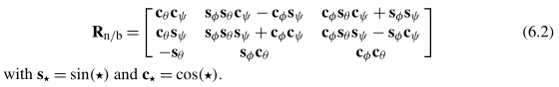

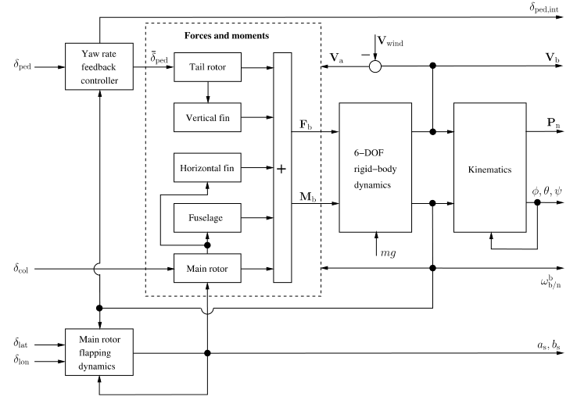

图6.1飞行动力学模型的结构

表6.1飞行动力学模型的状态和输入变量

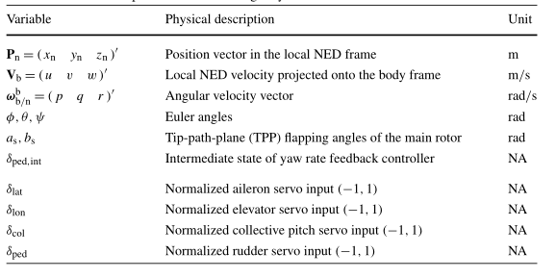

旋转运动基于（2.36）至（2.38），有

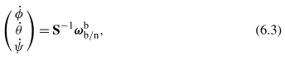

其中集中变换矩阵S-1在（2.38）中给出，即，

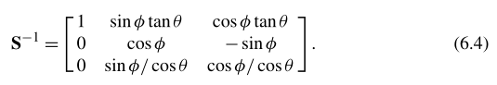

注意，这里我们不使用四元数表达式，因为θ=±90°不出现在我们的聚焦飞行包线中，该包线由正常的直升机机动组成。

在许多气动分析中使用的风坐标系不包括在我们的工作中。然而，由于风速对气动力计算至关重要，因此不能忽略风速。我们的解决方案是将风速投射到车架上。因此，速度矢量（用下标“风”表示）为：

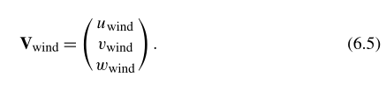

根据上述定义，我们得到了旋翼机相对于机身内空气的速度Va：

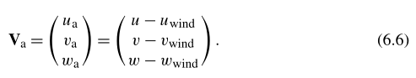

## 6.2.2刚体动力学

基于局部NED框架是惯性的假设，推导了直升机机身的六自由度刚体动力学。它可以用下列牛顿-欧拉方程表示：





其中“×”表示两个矢量的叉积，m表示直升机的质量，

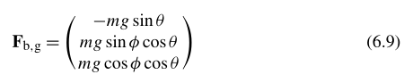

是投射到机身上的重力矢量，是惯性矩阵（注意，我们的小型无人直升机的离轴惯性矩非常小，因此为了简单起见忽略不计），Fb是气动力矢量，Mb是气动力矩矢量。此外，最后两项由

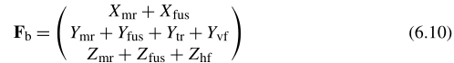

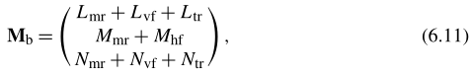

式中，（·）mr，（·）tr，（·）fus，（·）vf和（·）hf分别表示直升机的主旋翼、尾桨、机身、垂直尾翼和水平尾翼，这五个尾翼是产生气动力和力矩的五个来源。相应地，我们可以将力和力矩分为五组：

1. 主旋翼力和力矩：
2. 尾桨力和力矩：
3. 机身力：
4. 垂直尾翼力和力矩：
5. 水平尾翼力和力矩：

在下面的内容中，我们详细介绍了这些力和力矩项的表达式。值得注意的是，这些表达式主要基于[79]中给出的结果，并做了一些小的修改。

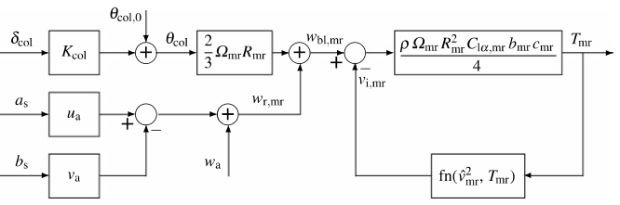

图6.2主旋翼推力计算框图

### 6.2.2.1主旋翼力和力矩

主旋翼是升力的来源。基于经典动量理论，在均匀来流分布的假设下，计算了主旋翼产生的力和力矩。如[91]所述，动量理论是一种关于总流速、总推力和总功率的有效全局分析。这与我们打算研究的主旋翼动力学的重点是一致的。

图6.2所示为主旋翼推力计算框图，最初由Heffley在[79]中提出，经过部分修改以适应小型无人机直升机的飞行动力学。该过程采用递推格式，能够有效地解释主旋翼的特性，并实现两个关键项的快速收敛：主旋翼推力*Tmr*和诱导速度*vi,mr*



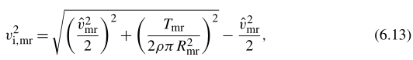

这里，

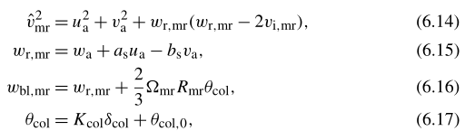

ρ是当地空气密度，Ωmr为主旋翼转速，Rmr为主旋翼盘半径，Clα,mr为主旋翼桨叶升力曲线斜率，*bmr*为桨叶数，cmr为主旋翼桨叶弦长*，wbl，mr*为相对于主旋翼桨叶的净垂直速度，是主旋翼推力计算的中间变量，是通过主旋翼盘的净垂直速度（注意，本项包括本章后面详述的主旋翼拍打角*as*和*bs*），是主旋翼浆叶的总俯仰角。需要注意的是，*θcol*的变化是由总俯仰伺服输入*δcol*引起的，我们注意到它们之间的关系是线性的，可以用比例因子*kcol*和总俯仰角*θcol*的偏移值0（当δcol为零时）来表示。

在上面的计算过程中，我们注意到（i）对于我们的无人直升机，HeLion和SheLion，桨叶扭转角（θtw）和轴入射（*is*）都是零，因此不涉及递归表达式，（ii）对于任何飞行条件，迭代方案从Tmr和*v*i，mr的相关修剪值开始，以及（iii）我们对每一个计算过程运行十个循环的迭代方案，以确保Tmr和*v*i，mr的结果收敛，并遵循[79]中介绍的实验结果。

主旋翼产生的力分量计算如下：



主旋翼产生的力矩：

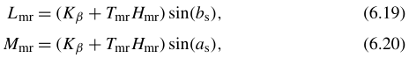



其中*Kβ*是有效的主旋翼弹簧常数，*H*mr是直升机重心以上的主旋翼轮毂位置，*P*mr是四个分量之和的总功耗，包括主旋翼剖面功率*P*pr、主旋翼感应功率*P*i、寄生功率*P*pa和爬升功率*P*c，即



其中

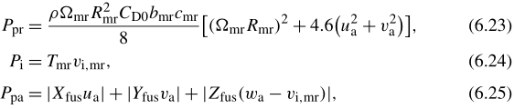



在（6.23）中，*C*D0是主旋翼桨叶阻力系数，在（6.25）中，*X*fus*、Y*fus和*Z*fus是稍后要讨论的机身阻力。

### 6.2.2.2尾桨力和力矩

尾桨产生一个推力来抵消由主旋翼旋转产生的机身扭矩。与主旋翼相似，尾旋翼推力t和诱导速度vi，tr可采用上述十回路递推格式计算。由于尾旋翼桨叶的尺寸很小，其扑动效应可以忽略不计，对递推程序进行了如下修改：



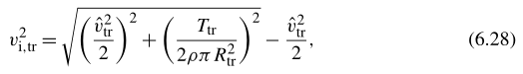

这里

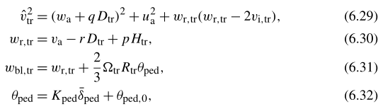

并且为尾桨转速，为尾桨盘半径，为尾桨桨叶升力曲线斜率，为尾桨桨叶数，为尾桨叶片弦长，为相对于尾桨盘的净垂直速度，是递推计算中的中间变量，是直升机重心后的尾桨毂位置，是通过尾桨盘的净垂直速度，是直升机重心以上的尾桨毂位置，是尾桨桨叶的总俯仰角。与主旋翼结构类似，θ踏板与舵机伺服执行器挠度∏δpedis之间的关系为线性关系，并由比例因子kped和θped的偏移值0（当∏δpedis为零时）表示。应注意，对于这种线性关系，由于存在如图6.1所示的横摆角速度反馈控制器，输入为δped的

力分量*Y*tr



我们注意到猛禽90 SE直升机具有顺时针旋转（从俯视图），因此根据机身轴线的定义，Ytr值为负值。

上述尾旋翼力产生两个力矩，即Ltr和Ntr。第一项由直升机重心与尾桨毂的垂直距离引起，尾桨毂负责抵消主旋翼产生的扭矩。它们分别是由



### 6.2.2.3机身力

机身在飞行过程中沿三个机身框架方向产生阻力。在建模过程中，我们考虑了主旋翼的下洗效应，并将水平和垂直方向上的阻力表示如下。

对于水平方向，主旋翼下洗被ua 或 va偏转。当ua（或va）小于vi，mr时，需要考虑这种偏转效应。当ua（或va）超过vi、mr时，下洗作用相对较弱，可以忽略。然后将机身视为三维虚拟旗板，阻力用二次型表示。因此，水平机身力的定义如下

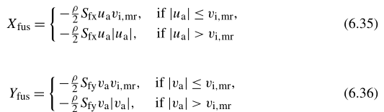

其中，Sfx和Sfy分别是车身骨架X轴和Y轴上的有效阻力面积。

对于垂直方向，机身经常暴露在主旋翼的下洗中。因此，我们使用统一的二次方程来表示垂直机身阻力Zfus：



其中，Sfz是沿车身骨架Z轴的有效阻力区域。

我们注意到，由于我们的HeLion和SheLion的对称机械结构，机身力矩分量通常很小。 因此，它们不包含在飞行动力学模型中。

### 6.2.2.4垂直尾翼力和力矩

垂直尾翼的主要功能是通过产生的侧向力来提高偏航运动的稳定性。对于侧力计算，应注意以下三点：

1. 小型直升机的垂直尾翼一般只有2～3mm厚。因此，拱度产生的侧向力足够小，未考虑在内。
2. 垂直尾翼的安装位置影响垂直尾翼的局部侧向空速vvf。我们定义了一个参数λvf来指示垂直尾翼是否暴露于尾桨尾迹（如果垂直尾翼暴露于尾桨尾迹，则λvf=1，否则λvf=0）。
3. 需要考虑失速，其中侧向力随着迎角（AOA）的增加而减小。由αst定义的临界AOA应通过实际实验数据确定。α的切向值是局部横向速度量级与纵向空速量级之比。在失速中，我们假设侧力只由垂直于垂直尾翼的动压力引起。

接下来，我们继续建立垂直尾翼的模型。我们把垂直尾翼的局部侧向空速定义为



其中，Dvf是直升机重心后面的垂直尾翼位置。垂直尾翼力由

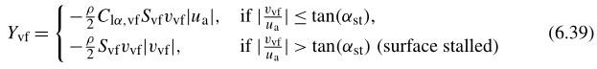

式中，Clα，vf是垂直尾翼的升力曲线斜率，Svf是垂直尾翼面积。

与尾桨相似，垂直尾翼分别沿机身X轴和Z轴产生两个力矩分量Lvf和Nvf。它们是由



其中Hvf是直升机重心上方的垂直尾翼位置。

### 6.2.2.5水平尾翼力和力矩

水平尾翼可为俯仰运动提供额外的稳定性。 它的力计算与垂直尾翼相当。 我们注意到（i）省略了由水平尾翼外倾角引起的较小的分力，（ii）对于我们的HeLion和SheLion，水平尾翼完全浸入了主旋翼下冲，应该在当地垂直空速whf中考虑（iii）与垂直鳍片对应的αst相同，因为两个鳍片的尺寸和形状相似。我们定义Whf



其中Dhf是直升机CG后面的水平尾翼位置。水平尾翼力计算如下：

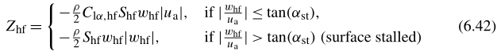

式中，Clα，hf是水平肋的升力曲线斜率，Shf是水平尾翼面积。最后，Zhf产生的力矩为俯仰运动提供了上述稳定性，并由



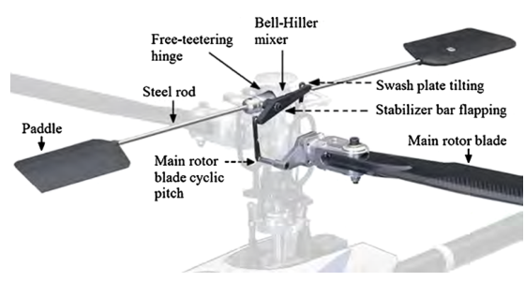

图6.3由稳定杆加强的主旋翼

## 6.2.3主旋翼拍打动力学

大多数RC直升机（如猛禽90SE）最初是为3D特技飞行而设计的。轴上角速度动力学，即从δlat（或δlon）到角速度p（或q），是机身惯性响应和主旋翼拍击响应之间的紧密耦合。我们请感兴趣的读者参考[40，78，177]了解更多有关旋翼-机身耦合特性和推导的详细信息。

主旋翼盘偏转自然地模拟为纵向和横向的拍打运动，即叶尖轨迹平面（TPP）扑动动力学。需要强调的是，稳定杆作为直升机的一种特性，在TPP扑翼响应中起着重要的作用。在我们的工作中，我们已经包含了这个重要的特性，但将其影响集中到了光秃秃的主旋翼圆盘拍打运动中。许多成功的研究证明了这种简化的可行性，如[33，121，122]。

### 6.2.3.1稳定杆动力学

如图6.3所示，稳定杆由一根钢棒和两个具有小气动表面的塑料桨叶组成。它通过自由摆动铰链连接到主转子轴上，可被视为第二个转子。对于小型直升机，其主要功能是提供增强的稳定性，使直升机更稳定（或手动控制），同时减少阵风和湍流的影响。

在纵向和横向上，稳定杆圆盘的TPP扑翼角分别定义为cs和ds。如[121]中所介绍的，稳定杆周期到重叠角的拍打动力学可以由两个耦合的一阶微分方程表示：





式中，Clon（和Dlat）是稳定杆纵向（和横向）循环节距与伺服输入δlon（和δlat）的比值，τsb是稳定杆的转子拍打时间常数，由



γsb是稳定杆锁号，并给出



这里，csb为稳定杆桨叶的弦长，Clα，sb为稳定杆桨叶的升程曲线斜率，Rsb，out和 Rsb,in为稳定杆转子盘的外半径和内半径，Iβ，sb为稳定杆桨叶的惯性矩，旋转轴在主轴上。应注意的是，由于自由摆动的特性，纵向和横向拍打运动之间没有耦合效应

### 6.2.3.2裸主旋翼

与稳定杆相比，裸主旋翼具有更复杂的扑翼动力学特性。主旋翼盘的TPP扑翼角分别定义为纵向和横向的as和bsp。类似地，从主旋翼桨叶周期螺距到旋翼拍击角的拍击动力学可以用两个耦合的一阶微分方程来表示，

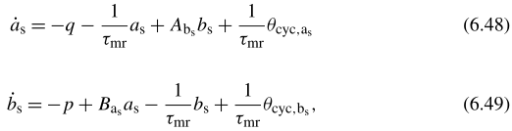

所有参数如下：

1. τmr是主旋翼拍打运动的时间常数。我们注意到，对于具有摆动铰链偏置的转子，应相应地修改（6.46）中给出的时间常数计算。如[78]所述，它可以定义为

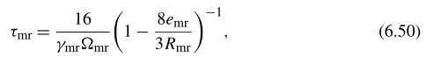

其中emr是主旋翼的有效铰链偏移量，γmr是主旋翼桨叶锁号，如下所示



Iβ，mr是主轴上有转轴的主旋翼桨叶惯性矩。

1. 和，主旋翼桨叶的纵向和横向循环节距，计算如下：

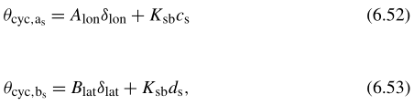

这表明了稳定杆是如何影响主旋翼拍打运动的。我们注意到，循环俯仰由伺服输入（来自斜盘）和稳定杆拍打角度共同驱动。它是通过贝尔-希勒混合器机械实现的（如图6.3所示）。有了这样的配置，我们能够保持稳定的反应直接从洗板倾斜，同时获得期望的稳定性从拍打运动的稳定杆。调整贝尔-希勒混合器的杠杆长度会导致主旋翼拍打响应的速度不同。我们注意到对于一个固定的Bell-Hiller混合器，可以完全确定以下三个参数，包括Alon（的比值）、Blat（的比值）和Ksb（主旋翼桨叶周期桨距与稳定杆拍打的比值）。

1. Abs和Bas表示纵向和横向拍打运动之间的耦合效应。如[121]所述，它们的理论表达式由



然而，它们通常与通过实际飞行试验获得的结果不一致。实际识别这些离轴耦合效应是全尺寸和小型旋翼机气动分析中最具挑战性的问题之一。在以后的工作中，我们将根据实际飞行试验数据进一步调整它们的值。

### 6.2.3.3完整的主旋翼拍打动力学

为了得到完整的主旋翼扑动动力学，我们需要将上述两个TPP扑动动力学与以下四个步骤结合起来：

1. 将拉普拉斯变换应用于（6.48）和（6.49）。
2. 将拉普拉斯变换应用于（6.44）和（6.45）。
3. 在*a*s（s）和*b*s（s）的表达式中插入cs（s）和ds（s）。
4. 进行拉普拉斯逆变换，忽略与导数有关的项

得到完整的主旋翼扑动动力学

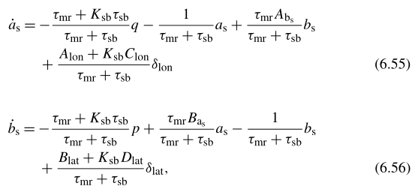

用于形成完整的飞行动力学模型。

## 6.2.4偏航角速度反馈控制器

偏航力矩非常敏感，很难被飞行员控制，因此偏航运动控制曾经是RC直升机中一个非常棘手和具有挑战性的问题。为了解决这个问题，目前几乎所有的RC直升机产品都配备了一个横摆角速度陀螺仪，该陀螺仪由一个陀螺传感器和一个反馈控制器组成，以便于飞行员控制横摆角速度和/或航向角。理想情况下，这些部件应在无人旋翼机系统中拆除。然而，它们通常是为了便于手动控制备份而保留的。因此，偏航角速度反馈控制器的动力学特性应该包含在我们的模型中。

偏航角速度反馈控制器的框架如图6.4所示。操纵杆输入信号δped通过比例放大电路放大（由Ka放大），然后与横摆角速率陀螺测量的反馈横摆角速度*r*进行比较。然后将产生的差分信号发送到嵌入式控制器，以产生尾桨伺服偏。在HeLion和SheLion中安装的横摆角速度反馈控制器是一致的，被称为PI补偿器，其动力学可以用



其中KP和KI是嵌入式控制器的比例和积分增益。我们定义了中间状态δped，int，它是放大偏航通道输入信号和偏航率反馈之间误差的积分。（6.57）中的表达式可以重写为





以上四个小节涵盖了所有关键的动态组件。最后，我们结合（6.1）到（6.59），用一个15阶非线性动力学模型来完成这一部分。其中，（6.1），（6.3），（6.7），（6.8），（6.55），（6.56）和（6.58）包含表6.1中列出的15种状态。根据微型直升机的这种结构动力学模型，我们将在下一节中确定无人旋翼机系统的所有相关模型参数。

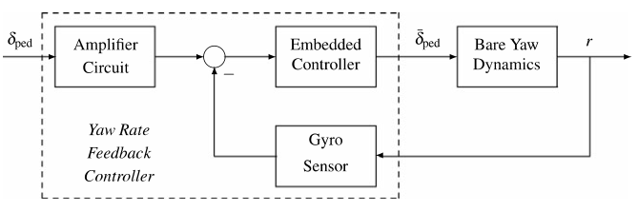

图6.4偏航通道配置

# 6.3参数确定

在本节中，我们提出了一个完整的参数确定方法，以识别与前一节中获得的结构模型相关的所有参数。参数识别程序包括以下五个部分：

1. 直接测量
2. 地面试验
3. 基于风洞数据的估算
4. 飞行试验
5. 微调

以SheLion为例，说明了如何利用上述方法确定小型无人机的模型参数。

## 6.3.1直接测量

我们首先处理可以直接测量的参数。它们通常与环境、平台几何结构和荷载有关。测量通过直接观察或使用简单的设备（如尺子、称重机和转速表）完成。表6.2列出了属于这一组的参数，以及确定的搁置结果。请注意，在表中，Imr和Isbare是根据主旋翼桨叶和稳定杆（mmr和msb）的质量值计算的。惯量计算所用的方程式在许多物理教科书中都很容易找到。

表6.2直接测量确定的参数

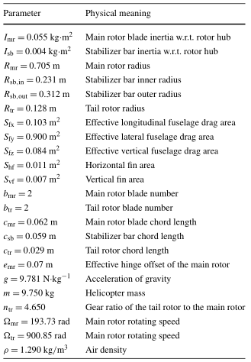

## 6.3.2地面试验

我们进行了一系列的地面试验，以确定一些未知参数，包括（i）重心位置的确定，（ii）惯性矩的测量，（iii）翼型偏转试验，和（iv）总距俯仰曲线的检查。

### 6.3.2.1重心位置确定

### 6.3.2.2惯性矩的测量

### 6.3.2.3翼型挠度试验

### 6.3.2.4总距敷衍曲线检查

## 6.3.3基于风洞数据的估算

## 6.3.4飞行试验

### 6.3.4.1回旋飞行

### 6.3.4.2扫频

## 6.3.5微调

# 6.4模型验证

# 6.5飞行包线确定

第一原理建模推导

Matlab 建模基于公式推导（加控制）

仿真模型